# 第一单元检测卷

时间：120分钟　　满分：120分

题序,一,二,三,总分得分

1．下列加点字的注音完全正确的一项是(　　)(2分)

A．凛冽(lǐng)　 要塞(sài)　　 轻盈(yínɡ)　 锐不可当(dǎng)

B．颁发(bān) 仲裁(zhòng) 履行(lǚ) 屏息敛声(liǎn)

C．悄然(qiāo) 翘首(qiáo) 湛蓝(zhàn) 摧枯拉朽(xiǔ)

D．凌波(lín) 镌刻(juān) 督战(dū) 一丝不苟(gǒu)

2．下列各组词语中汉字书写完全正确的一项是(　　)(2分)

A．潇洒　　　凌空　　　凛冽　　　眼花潦乱

B．监视 操纵 桅杆 阵耳欲聋

C．馈退 坠毁 紧绷 惮精竭虑

D．浩瀚 遗嘱 吞食 白手起家

3．下列加点的词语使用有误的一项是(　　)(2分)

A．军乐团奏响《检阅进行曲》，万众瞩目的阅兵分列式开始了。

B．舆论的力量就像排山倒海一般，令人无法抵挡。

C．中国人每年“舌尖上浪费”锐不可当，被倒掉的食物相当于2亿多人一年的口粮。

D．一位市民收到中奖短信，喜冲冲跑去银行汇钱，却在见到银行前一道防诈骗横幅后如梦初醒。

4．下列句子没有语病的一项是(　　)(2分)

A．新春佳节，万家团圆，你们却依然坚守在祖国最北端的边防线上，你们的钢铁之躯为万家和乐奉献着自己的青春。

B．一首首诗，一段段合唱，一幕幕短歌剧，在两小时之内，将半个多世纪的残酷历史出现在我们眼前。

C．战争的历史与人类的历史一样久远，从远古战争中走来的现代人，依然没有走出战争的阴影。

D．能否规范地书写汉字，是对义务教育阶段学生书写的基本要求。

5．对下列句子的修辞手法判断有误的一项是(　　)(2分)

A．航母就像汪洋中的一片树叶，在海上起伏行进。(比喻)

B．金戈铁马，气吞万里如虎。(借代、夸张)

C．发动机的咆哮声越来越大，舰载机越来越近了。(夸张、拟人)

D．她已经展开身体，像轻盈的、笔直的箭，“哧”地插进碧波之中，几串白色的气泡拥抱了这位自天而降的仙女，四面水花则悄然不惊。(比喻、拟人)

6．下列说法有误的一项是(　　)(2分)

A．消息一般有时间、地点、人物、事件的起因、经过、结果六个要素，包括标题、导语、背景、主体和结语五部分结构。

B．消息和新闻特写都要报道新闻事件的全过程，都要抓住新闻事件的片段展开。

C．用干支纪年或计算岁数时，六十组干支字轮一周叫一个甲子，为60年。

D．“声如千骑疾，气卷万山来”语出清施闰章《钱塘观潮》，原文为“声驱千骑疾，气卷万山来”。

7．默写填空。(6分)

(1)________________，志在千里。________________，壮心不已。(曹操《龟虽寿》)

(2)风声一何盛，________________！(刘桢《赠从弟〈其二〉》)

(3)“临沧海”化用________(人名)《步出夏门行》中的“______________，____________”。

8．综合性学习。(9分)

光华中学正开展“墨香书法”语文实践系列活动，请你参与，并完成相关任务。

材料一：学校大屏幕展示的实时新闻

2016年5月15日晚，嘉德“大观之夜”专场拍卖举行。“唐宋八大家”之一曾巩的唯一传世作品《局事帖》以2.07亿元成交。消息瞬间传遍收藏圈，也引起了大众的普遍关注。“一个字相当于167万元，真可谓天价书法！”不少网友对于疯狂的亿元书法很吃惊。其实自2010年中国艺术品市场达到火爆顶峰起，已经有多件拍品价格过亿，这也标志着中国书画步入亿元时代。

材料二：学校“墨缘”书法社展示的部分书法作品

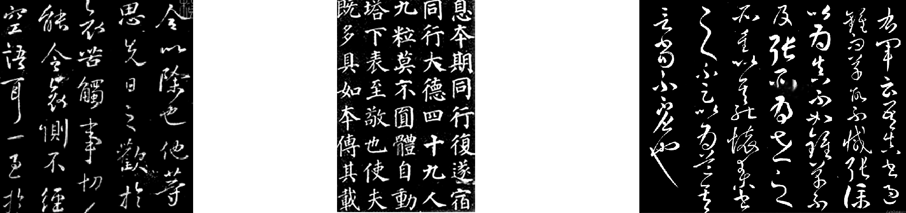

图一 王羲之作品 图二 颜真卿作品　　 图三 怀素作品

(1)热点追踪：结合材料一，为新闻拟写一个标题。(不超过15字)(2分)

________________________________________________________________________

(2)名作欣赏：结合材料二，写出三幅书法作品的字体。(3分)

________________________________________________________________________

(3)创意先锋：为推动“书法艺术进校园”的活动，请依据前一句格式，在横线上补全宣传标语。(1分)

弘扬书法艺术，________________。

(4)名家讲堂：学校拟邀请著名书法家陈振濂先生下周四下午3点到学校礼堂，为全体同学作书法欣赏指导讲座。假如你是学校“墨缘”书法社的李华，前去邀请陈先生，该如何说？(3分)

________________________________________________________________________

________________________________________________________________________

________________________________________________________________________

二、阅读理解(43分)

(一)阅读下文，完成题目。(12分)

“飞天”凌空

——跳水姑娘吕伟夺魁记

她站在十米高台的前沿，沉静自若，风度优雅这是达卡多拉游泳场的八千名观众一齐翘首而望、屏息敛声的一刹那。

轻舒双臂，向上举起，只见吕伟轻轻一蹬，就向空中飞去。一瞬间，她那修长美妙的身体犹如被空气托住了，衬着蓝天白云，酷似敦煌壁画中凌空翔舞的“飞天”。

紧接着，是向前翻腾一周半，同时伴随着旋风般的空中转体三周，动作疾如流星，又潇洒自如，1.7秒的时间对她似乎特别慷慨，让她从容不迫地展示身体优美的线条，从前伸的手指，一直延续到绷直的足尖。

还没等观众从眼花缭乱中反应过来，她已经展开身体，像轻盈的、笔直的箭，“哧”地插进碧波之中，几串白色的气泡拥抱了这位自天而降的仙女，四面水花则悄然不惊。

“妙！妙极了！”站在我们旁边的一名外国记者跳了起来。这时，整个游泳场都沸腾了，如梦初醒的观众用震耳欲聋的掌声和欢呼声，来向他们喜爱的运动员表达由衷的赞赏。

吕伟精彩的表演，将游泳场的气氛推向了高潮。她，白云似在她的头顶飘浮，飞鸟掠过她的身旁。的这个动作“5136”，让几位裁判亮出了9.5分的高分。

这位年方十六的中国姑娘，赢得了金牌。

当一个印度观众了解到这个姑娘是中国跳水集训队中最年轻的新秀时，惊讶不已。他说：“了不起，你们中国的人才太多了！”

9．这篇文章主要记叙了________________________________。(2分)

10．任选角度赏析文中画线的句子。(4分)

一瞬间，她那修长美妙的身体犹如被空气托住了，衬着蓝天白云，酷似敦煌壁画中凌空翔舞的“飞天”。

________________________________________________________________________

________________________________________________________________________

________________________________________________________________________

11．文中写外国记者的赞叹，观众震耳欲聋的掌声、欢呼声以及一个印度观众“了不起，你们中国的人才太多了！”有什么作用？(3分)

________________________________________________________________________

________________________________________________________________________

12．下列关于这篇文章的分析有误的一项是(　　)(3分)

A．这是一篇出神入化的人物特写，把吕伟的高难动作分解成一连串特写镜头、慢镜头，描摹出吕伟精彩刹那的具体形象，让读者产生了比看电视还要深刻的印象。

B．这篇特写没有写整个紧张曲折的过程，没有写赢得金牌后五星红旗如何在赛场上冉冉升起，也没有写她平时怎样刻苦练功终于今日为国争得荣誉，但是中国健儿的拼搏精神却在这短短五百字内得到了充分的体现。

C．本文极有层次地描绘了一幅美丽的“飞天”画卷：从“轻轻一蹬”到“凌空翔舞”，由“疾如流星”到“插进碧波之中”，跳水姑娘轻盈似箭潇洒自如的身姿就让人尽收眼底。

D．文章有起有伏，动静穿插自如。飘浮的白云、飞鸟与吕伟的“沉静自若”形成鲜明的对比；一个“托”字犹如“定格”在空中，与“疾如流星”形成强烈反差；“哧”地插进碧波之中的身体，与悄然不惊的水花以及震耳欲聋的掌声、欢呼声，构成动与静的协奏曲。以动衬静，增强作品的可读性。

(二)阅读下文，完成题目。(14分)

________________________________________

本报讯(记者程凤　通讯员孟立)　动车飞宜万，蜀道变坦途。昨日上午，武汉至重庆的首趟动车D2251次满载着旅客，在如画美景中穿梭6小时50分钟后，到达重庆北站。至此，沪汉蓉沿江铁路大通道升级为动车通道，以武汉为中心的“米”字形高铁网络正式形成。

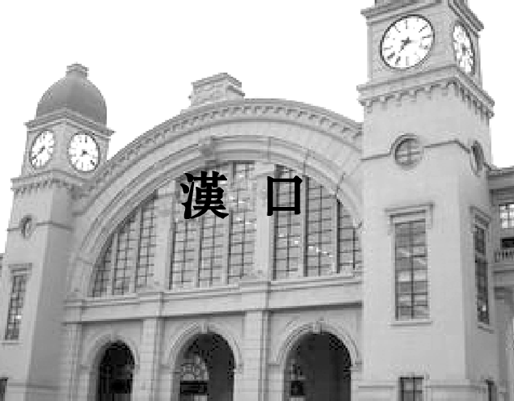

早上7点50分，白色的D2251次列车静静停在汉口火车站内，不少旅客正在和它合影。15分钟后，它载着700多位旅客一路向西，将风光旖旎的巴山楚水连珠串玉。“动车像长了翅膀一样往前飞。”50多岁的武汉市民王女士说，“以前去重庆坐普快车，光路上就要15个小时左右，太不方便了，所以我一直没去。现在好了，7个小时到重庆，我准备去渣滓洞等红色景点看看。”

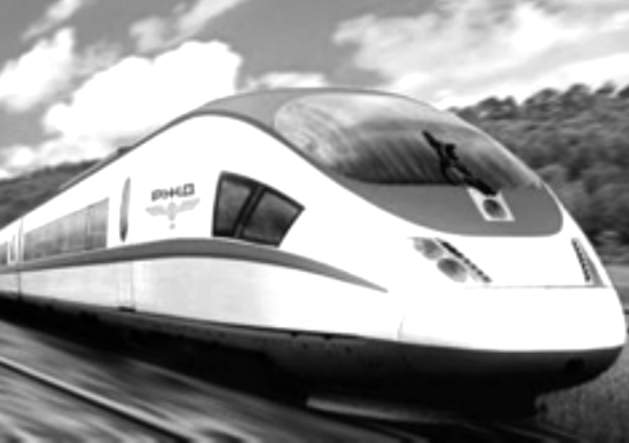

10点08分，列车驶出宜昌东站，开进“世界最高建设难度”的宜万线。白云在山顶游弋，列车在隧道中穿行，小溪在山涧下细流。下午2点54分，奔驰了6个多小时的动车慢慢停在了重庆北站。

1909年，詹天佑主持开建川汉铁路湖北段部分线路。后来孙中山在他的《建国方略》里重提修建川汉铁路的设想。只是这些宏伟蓝图，都消失在崇山峻岭中。100多年后，动车组已在这条动脉上畅通无阻。

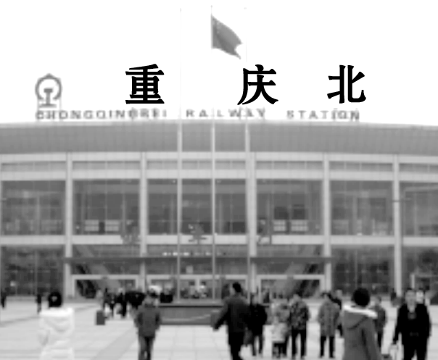

沪汉蓉沿江铁路全线通行动车，标志着横贯我国东西的沿长江铁路快速大通道真正形成。它与南北快速交通干线京广高铁等在武汉十字交会，与四通八达的其他动车线路，在武汉形成“米”字形动车网络。

武汉铁路局相关部门负责人称，每天有701趟列车经停武汉，其中430趟为动车。武汉将与东南西北10000公里范围内的特大城市更加紧密相连，长江经济带上的成渝经济圈、长江中游城市圈以及长江三角洲城市群实现半日直达，为沿线地区经济社会发展插上“腾飞”的翅膀。

13．给这则新闻拟一个标题。(3分)

________________________________________________________________________

14．新闻中提到詹天佑和孙中山有何作用？(3分)

________________________________________________________________________

________________________________________________________________________

15．文中画横线的句子有什么作用？(4分)

________________________________________________________________________

________________________________________________________________________

16．用简要的文字说说在武汉形成“米”字形动车网络有何意义。(4分)

________________________________________________________________________

________________________________________________________________________

(三)阅读下文，完成题目。(17分)

爱的尊严

王永光

①将近“五一”小长假，来银行取钱的人挤满了大厅，一个接一个取钱、存钱、转账的，忙得我头都要大了。这天快中午的时候，一个30岁左右民工模样的男人在被我叫了号以后凑上来，一个20多岁的女人也紧跟过来。我生气地脸一黑喝道：“排队，叫了号再过来。”可是那女人还是没有回转的意思，民工兄弟不好意思地冲我笑笑：“我们一起的。”

②他把银行卡递进来说：“取点零花儿。”我一下子就急了：“取小额到外面自动取款机上去取！”他一脸难为情地说：“我们就在这里取吧，排了半天队了。”

③“给你说了到外面去取、到外面去取，你怎么就听不明白呢……”我急了。

④可那民工兄弟还是坚持在窗口取。“天！我服了。”没奈何，只好把银行卡接了过来，没好气地说：“取多少？”

⑤民工兄弟说：“看看里面还有多少钱。”

⑥在密码提醒后，他输入了密码，我的脸一下子绿了……

⑦怪不得他非要坚持在这里取，因为那卡上的钱在自动取款机上根本就取不出来。我有些嘲笑地说：“还有37元6角——”我故意把声音拉得很长，大厅里的所有人应该都听得倍儿清楚。

⑧只见民工兄弟脸一红：“那……那就取30吧。”

⑨我心里想：取这么点儿钱还折腾我，也叫你丢丢人。不一会儿，我把30元钱丢给了男人。

⑩这时中午替班的来了，我交了班以后，匆忙去了街对面的一家面馆，因为我早就饿坏了。

可是走进店里，却发现那民工兄弟和他的女人也在里面，女人的面前摆着刚刚盛好的一大碗“担担面”，而男人的面前则是一碗亮亮的白开水……

女人手里拿着筷子，却怎么也不见落进碗里，表情阴郁。民工兄弟见我走了进来，一下子红了脸，向里面转了一下头，大概是因为刚才在银行里的窘态，有些害羞。

我也忙知趣地快走几步来到吧台对老板娘说：“来一小碗担担面，打包带走。”在等面的几分钟里，我听见民工兄弟低声对女人说：“吃吧，你吃点吧！不为自个儿，也得为肚子里的孩子。”声音里明显带着哀求。我侧眼一看才发现女人是个孕妇。“我知道这事儿怨我，我不该把攒的钱借给刘三儿，可人家刘三儿他爹在医院里等着救命呢，你叫我说个啥？本以为过年老板还能给咱发两千，谁知道工地被质监局查封。吃吧。吃了这碗面，咱就回家，搭大志的货车走……”

我的心一下子提了起来，脸也跟着一下子红了，后悔不明真相的自己刚才那么对他。

我拿了面，塞给老板娘15元钱，小声对她说：“再给西边最北头那张桌子上碗面，我结账！我老家一个兄弟。”然后快步跑出了面馆。

我不想当面说清，是不想让民工兄弟再难堪。他是个好人：是个同伴遇到难处会毫不犹豫帮一把的好心人，是个懂得疼老婆、对孩子负责的好男人。而我需要做的不是堂而皇之的施舍，而是必须替他好好维护他那份虽然艰难、但却高贵的——爱的尊严。也让他觉得这世界上还有和他一样的好心人，让他可以有信心、有勇气把内心那份爱的尊严继续下去、坚持下去……

17．请从文中找出“我”面对民工夫妇情感变化的词语。(2分)

________→嘲笑→________→感动

18．请从人物描写的角度，分析文章中画线句子的表达效果。(4分)

(1)“给你说了到外面去取、到外面去取，你怎么就听不明白呢……”我急了。

________________________________________________________________________

________________________________________________________________________

(2)我心里想：取这么点儿钱还折腾我，也叫你丢丢人。不一会儿，我把30元钱丢给了男人。

________________________________________________________________________

________________________________________________________________________

19．结合语境，说说第段中“女人手里拿着筷子，却怎么也不见落进碗里，表情阴郁”的原因是什么。(4分)

________________________________________________________________________

________________________________________________________________________

20．选文最后一段有什么作用？(3分)

________________________________________________________________________

________________________________________________________________________

21．文中最令你感动的人是谁？请结合选文说说原因，并联系实际谈谈你的感悟。(4分)

________________________________________________________________________

________________________________________________________________________

三、写作(50分)

22．俗话说：“宝剑锋从磨砺出，梅花香自苦寒来。”只有经历炼狱的劫难，才能磨炼出创造天堂的力量；只有流淌过鲜血的手指，才能弹奏出享誉世界的绝唱；只有不懈努力，才能拨开云雾，见到彩虹；只有经过挑战，才能磨炼意志，实现梦想。

请以《挑战____________》为题写一篇文章。

要求：(1)先在横线上把题目补充完整，横线上可填“自我、困难、权威、权限”等；(2)除诗歌外，文体不限，写一篇不少于600字的文章；(3)文章可以记叙经历、发表议论、抒发感情，也可以展开想象，编写故事等；(4)文中不要使用真实的地名、校名、人名(可用字母代替)

###### 第一单元检测卷答案详解

1.B（A.lǐng—lǐn，dǎng—dāng；C.qiāo—qiǎo；D.lín—líng）

2.D（A.潦—缭；B.阵—震；C.馈—溃，惮—殚）

3.C（“锐不可当”形容勇往直前的气势不可抵挡，而句子中是要表达“舌尖上浪费”很大，与句意不符）

4.C（A.搭配不当，应该删去“的钢铁之躯”；B.用词不当，应将“出现”改为“呈现”；D.两面对一面，应删去“能否”）

5.C（没有运用夸张的修辞手法）

6.B（只有新闻特写要抓住新闻事件的片段展开）

7.（1）老骥伏枥　烈士暮年　（2）松枝一何劲　（3）曹操　东临碣石　以观沧海

8.（1）示例：曾巩书法作品以2.07亿元天价成交（体现新闻事实，“人”＋事）　（2）行书　楷书　草书　（3）示例：传承传统文化；彰显书法魅力（动宾结构，主题明确）　（4）示例：陈老师，您好！我是光华学校“墨缘”书法社的李华。我们学校想邀请您下周四下午3点到校礼堂为全体同学作书法欣赏指导讲座，不知您是否方便？（从称谓礼貌，内容周全，语气得体三方面评分）

9.中国跳水姑娘夺取桂冠的1.7秒

10.示例①：修辞的角度：这句话运用比喻的修辞手法，把吕伟的身体比作“敦煌壁画中凌空翔舞的‘飞天’”，写出了吕伟跳水姿势的优美绝伦。示例②：用词的角度：一个“托”字犹如“定格”，静静停留在空中，写出了吕伟跳水时的从容不迫。

11.将整个特写推向高潮，也将体育健儿奋力拼搏为祖国争光的主题凸显出来。

12.D（“以动衬静”应为“以静衬动”）

13.武汉成为全国高铁“米”网心脏

14.说明旧中国积弱积贫，修路理想无法实现，只有在国富民强的今天，才能变理想为现实。

15.这句景物描写既写了沿线风景的美丽，又赞美了建设者高超的技术，同时也使枯燥的记叙变得生动。

16.更紧密联系周边经济圈、城市圈、城市群，为沿线地区经济发展插上“腾飞”的翅膀。

17.生气　后悔（每空1分）

18.（1）运用语言描写和神态描写（1分），生动写出“我”在听到民工兄弟坚持要在窗口取钱后的疑惑、埋怨、不耐烦与生气的样子（1分）。（2）运用心理描写和动作描写（1分），形象写出“我”有意嘲笑民工兄弟的心理和举动（1分）。

19.原因有两个方面：一是心疼丈夫。丈夫因为没钱，为自己买了一大碗面，而他却喝白开水，所以心疼、难受，吃不下面。二是埋怨丈夫。丈夫瞒着她把钱借给别人，而两人连生活费和回家的路费都没有，所以埋怨、生气，吃不下面。（答对一个方面原因可得2分，答对两个方面原因得4分）

20.①交代“我”默默为民工兄弟买一大碗面后离开的原因，点明主旨；②议论抒情，升华主题；③照应前文，使文章结构严谨；④对民工兄弟的评价和赞美。（写出三点可得满分）

21.示例：最令我感动的人是民工兄弟，因为他乐于助人，是个在同伴遇到难处会毫不犹豫帮一把的好心人，是个懂得疼老婆、对孩子负责的好男人（2分）。在生活中，如果我们都伸出援助之手，帮助身边有困难的人，人人都献出一份爱，我们的世界会更美好（2分）。

22.略。